Приложение
Информационная справка ДОУ № 402 Советского района
по проведенным мероприятиям в рамках Года родных языков и народного единства за июль 2021 года
1.Количество мероприятий
ДОУ | Всего воспитанников в ДОУ | Всего мероприятий  (количество) | Количество участников (чел.) | Доля от общего количества детей (%)
МАДОУ “Детский сад № 402” | 410 | 3 | 364 | 78 88,8 %

2.Информация о мероприятиях
ДОУ | Наименование мероприятия | Количество участников | Краткая информация о мероприятии
МАДОУ 402
МАДОУ 402 | День семьи, любви и верности | 152 | Познакомить воспитанников с историей происхождение праздника. Расширять и совершенствовать знания воспитанников о ценностях семьи и семейных традициях.  Развивать способности коммуникативного общения, положительные эмоции и чувства.  Воспитывать взаимопонимание, доброжелательное отношение друг к другу, любовь и уважение к членам семьи.
МАДОУ 402 | День русских народных сказок | 109 | развивать воображение, сообразительность, мышление, речь, внимание, память учащихся; - расширить их кругозор и словарный запас; -закрепить знания детей о сказках и сказочных героях; - обобщить знания детей о сказках; -приобщить детей к чтению художественной литературы; - воспитывать интерес к литературным произведениям, любовь к русскому фольклору, уважительное отношение к творчеству, чувство коллективизма, чувство здорового соперничества, волю к победе.
МАДОУ 402 | День театра. | 103 | воспитывать устойчивый интерес детей заниматься театрально-игровой деятельностью; обучать выражению эмоций с помощью мимики и жестов; объединить детей в творческом процессе...

«День семьи, любви и верности»

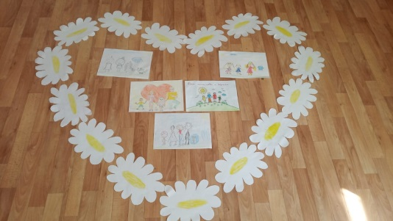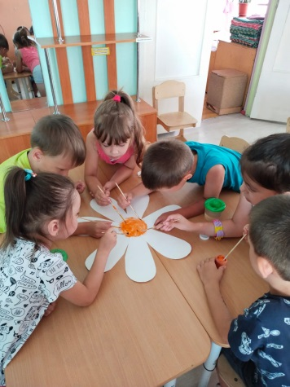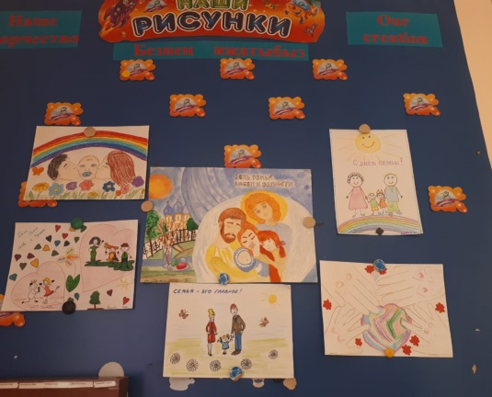

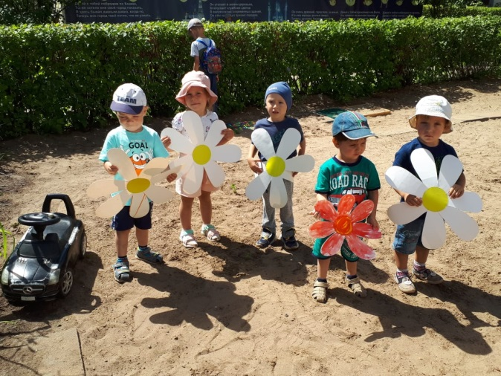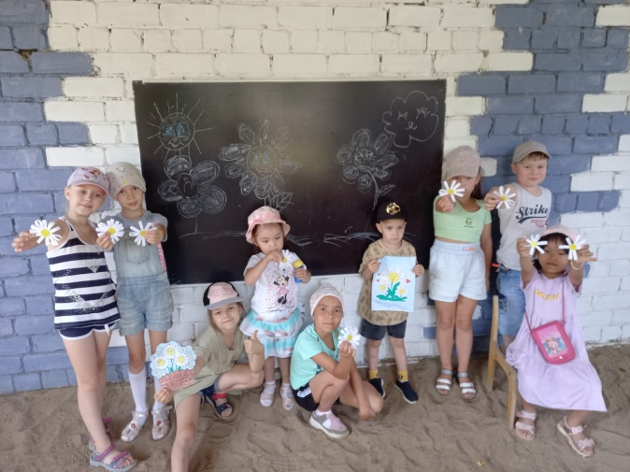

День русских народных сказок

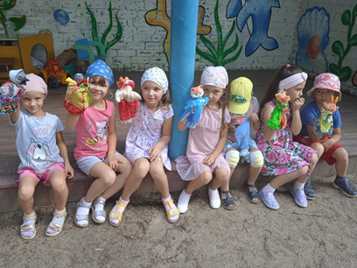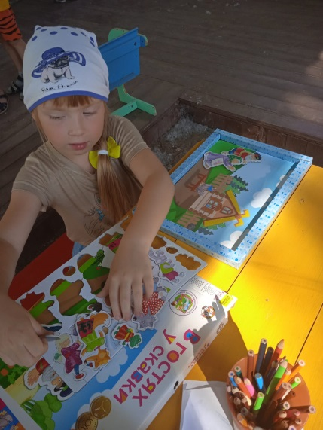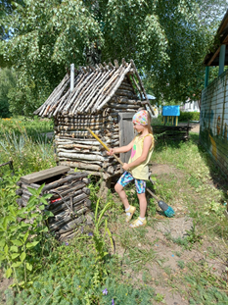

День театра.
